Завдання №1. Рекурсивні підпрограми.

Мета роботи:
1. Засвоєння принципів організації рекурсивних процесів.
2. Практичні навички розроблення і використання рекурсивних процедур та функцій.

Задачі:

1. Задано натуральне число n . Розробити програму для обчислення заданих сум, використовуючи рекурсивні процедури або функції.

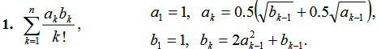

Код:
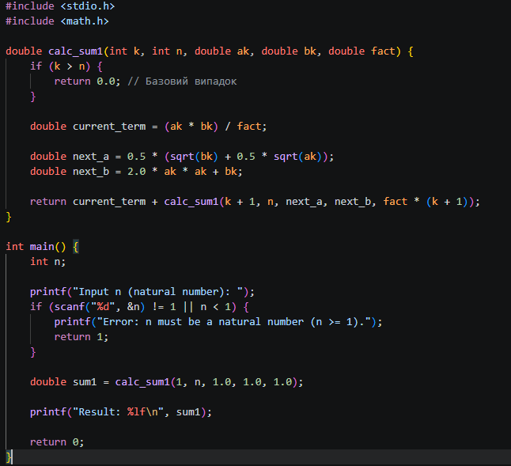

Виконання програми:
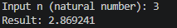
2. Задано натуральне число n . Розробити програму для обчислення заданих сум, використовуючи рекурсивні процедури або функції.
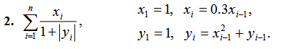
Код:

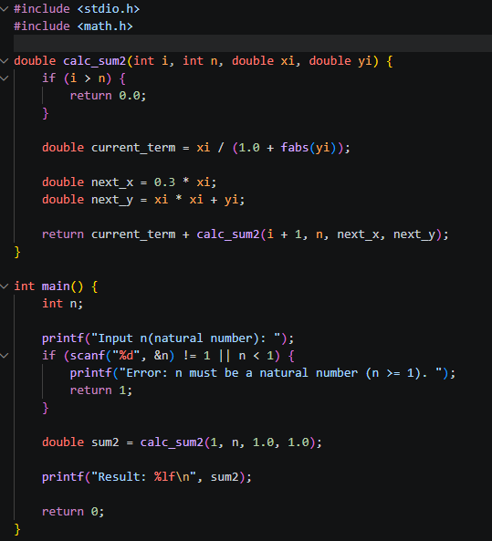

Виконання:
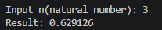

Висновок:
Засвоїв принципи організації рекурсивних процесів, та
практичні навички розроблення і використання рекурсивних процедур та функцій.

